Lösung: Parkautomat
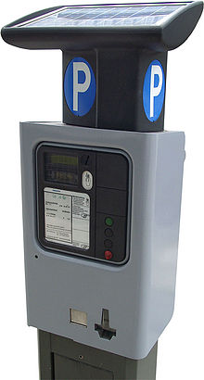
Konstruiert in Gruppenarbeit einen Transduktor (Endlicher Automat mit Ausgabe) des folgenden Parkautomaten simuliert.
Im City-Parkhaus kostet das Parken für 2 Stunden 3€.
Der Automat akzeptiert nur Münzen im Wert von 1€ und 2€.
Hat man 3€ eingeworfen, wird automatisch ein Parkschein ausgegeben.
Ist der Betrag von 3€ noch nicht erreicht, wird am Display der noch fehlende Betrag angezeigt.
Erfolgt eine Überzahlung, wird der Parkschein samt Wechselgeld sofort ausgegeben.
Aufgaben_Teil-1:
- Erstellt ein Word-Dokument „Parkautomat.docx“ mit Aufgabenstellung und Namen der Gruppenmitglieder.
- Gebt die Menge der Zustände an. Kommentiere kurz das Merkmal des jeweiligen Zustands. Kennzeichne Start- bzw. Endzustand.
- Gebt die Menge der Eingabezeichen E={…} und das Ausgabealphabet A={…} an.
- Skizziert gemeinsam auf A3-Papier den Zustandsgrafen des Parkautomaten.
Erstellt mit Excel die Automatentafel (Zustandstabelle). Fügt die Tabelle in „Parkautomat.docx“ ein
